Indicazioni per i genitori.
Vista l’impossibilità di poter uscire per stampare le attività, noi insegnanti abbiamo preparato del materiale di italiano e di matematica che i bambini possono svolgere direttamente al computer in autonomia, oppure sui loro quaderni, per non perdere “l’allenamento”. Usate gli unici libri a vostra disposizione per fare alcuni esercizi di rinforzo. Inoltre abbiamo scritto il link per le attività digitali di lingua Inglese e predisposto una video lezione e un esercizio in un file di word, anche queste attività possono eseguite direttamente al computer o sul quaderno.

Italiano

Attività n° 1 GUARDA BENE LA VIDEO LEZIONE INVIATA ATTRAVERSO LA MAIL CHE INTRODUCE UN NUOVO ARGOMENTO SPIEGATO ANCHE QUI SOTTO
Ancora APOSTROFO
PO’ come vedi ha l’apostrofo.
Ricorda: quando c’è l’apostrofo vuol dire che qualche lettera è andata via, nel nostro caso sono andate via due lettere:
OSSERVA
POCO = PO’
Ora, per sorridere, leggi questa filastrocchina di Gianni Rodari
LA MINESTRINA
Un po’ per la mamma,
un po’ per il papà,
un po’ per la nonna
di Santhià,
un po’ per la zia
che sta in Francia…
Fu così che al bambino
venne il mal di pancia.
Gianni Rodari
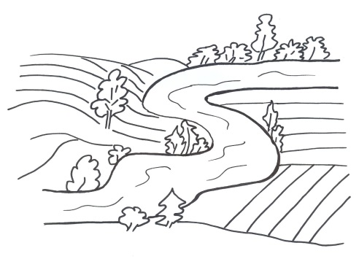
ATTENZIONE Non confondere po’ = poco

con Po = fiume

Po è il nome proprio del fiume più lungo d’Italia che scorre non tanto distante da noi. Quando si parla di fiume Po occorre la maiuscola perché è proprio il suo nome e non serve l’apostrofo.
Attività n° 2
INVENTA E SCRIVI AL COMPUTER OPPURE SUL QUADERNO 4 FRASI CON LA PAROLINA PO’
……………………………………………………………………………..
Attività n° 3 Guarda, se puoi, questo cartone animato, è tratto da un bellissimo libro intitolato BOSCODIROVO. Questa parte riguarda la STORIA DI PRIMAVERA: https://www.youtube.com/watch?v=si-cuHsaJcA&list=PLjG1b-gdN65rnS7aFH4S_90KQXzVBVm8R&index=4&t=14s

ORA LEGGI LA COMPRENSIONE DEL TESTO E RISPONDI ALLE DOMANDE
PRIMAVERA A BOSCODIROVO

Era una magnifica giornata. Era il primo giorno di primavera. Il sole primaverile entrava in tutte le casette di Boscodirovo. Tutti i topolini si alzarono di buon umore, ma prima di tutti si alzò Peverino. Quel giorno era il suo compleanno. Gli abitanti si stavano preparando per organizzare un picnic a sorpresa per il compleanno di Peverino. Papaverina portava il formaggio, la signora Croccantini faceva la torta e, dall’emporio Tronchetti, arrivava farina di trifoglio, miele, succo di more. Peverino era dispiaciuto perché nessuno sembrava ricordarsi del suo compleanno, ma cercò di nascondere la delusione. Al segnale del signor De’ Topis tutti si misero in cammino con i cesti, le gerle e le carriole. Arrivarono al ruscello e chiesero a Peverino di aprire il cesto delle posate. Di malavoglia il topino alzò il coperchio e non credette ai suoi occhi: c’era una torta di compleanno gigantesca!

Jill Barklem, Le quattro stagioni di Boscodirovo, edizioni E.Elle

Rileggi il raccontino e rispondi alle domande

- Quando si svolge il racconto?

- Di notte
- Al pomeriggio
- Nel primo giorno di primavera
- In una giornata di primavera

- Chi abita a Boscodirovo?

- Bambini e ragazzi
- Piccoli animaletti
- Topolini
- Coccinelle e fiori

- Perché Peverino si alza prima di tutti?

- Perché è il primo giorno di primavera.
- Perché prepara la colazione a tutti.
- Perché prepara una festa a sorpresa.
- Perché è il suo compleanno.

- Che cos’è una festa a sorpresa?

- Una festa dove si ricevono in regalo delle sorprese.
- Una festa organizzata all’insaputa del festeggiato.
- Una festa organizzata dal paese di Sorpresa.
- Una festa organizzata dal festeggiato

- Chi ha organizzato la festa?

- La famiglia di Peverino
- Papaverina
- La signora Croccantini
- Gli abitanti di Boscodirovo

- Perché Peverino era dispiaciuto?

- Perché nessuno sembrava ricordarsi del suo compleanno.
- Perché quando si è svegliato dormivano tutti.
- Perché gli chiesero di aprire il cesto.
- Perché tutti portavano cesti, gerle e carriole tranne lui.

- Dove si svolge la festa?

- In casa di Peverino
- Nel paese di Boscodirovo
- All’emporio
- Al ruscello

E ORA UN PICCOLO LAVORO DI ARTE SE HAI TEMPO E SE TI VA DI FARLO…

Ghirlanda di fiori
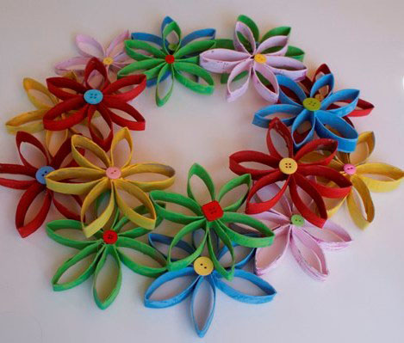
Materiali occorrenti: - 1 rotolo di carta igienica - colori a piacere
- forbici
- colla in stick, colla vinilica oppure cucitrice
- 1 bottone

Procedimento: procurati un rotolo di carta igienica, coloralo a piacere. Quando il colore è asciutto piegalo a metà e taglialo in strisce di circa 1 cm, (occorrono almeno 6 strisce). Incolla le strisce solo da una parte e componi 1 fiore.
Se hai un bottone incollalo al centro con la colla vinilica, avrai ottenuto un fiore che porterai a scuola appena sarà possibile, così creeremo insieme, unendo i vostri fiori, la ghirlanda di primavera.

Link per i videogiochi in Inglese
https://elt.oup.com/student/shineonitaly/level02a/games/art-studio?cc=it&selLanguage=it&mode=hub
Link per attività e materiali di Shine On classe 2
https://www.google.com/search?client=firefox-b-d&q=https%3A%2F%2Felt.oup.cm%2Fstudent%2Fshineonitaly%2Flevel02a%2F%3Fcc%3Dus%26selLanguage%3

LINGUA INGLESE
Attività n.1
GUARDA LA VIDEO LEZIONE E POI ESEGUI AL COMPUTER OPPURE SUL QUADERNO IL SEGUENTE ESERCIZIO

LESSON 1 EXERCISE1
LEGGI E SCRIVI IL NUMERO, COLORA E PROUNCIA ILNOME DELL’ANIMALE
- A PINK PIG 5. A RED COW
- A GREY HORSE 6. A BROWN CHICKEN
- A GREEN GOAT 7. A BLACK AND WHITE DOG
- A YELLOW DUCK

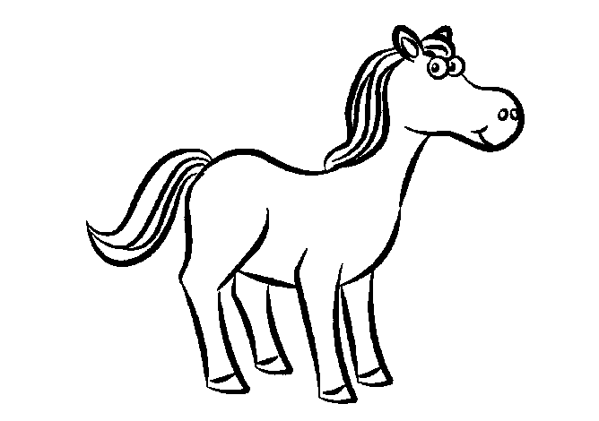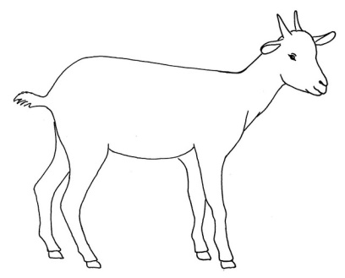
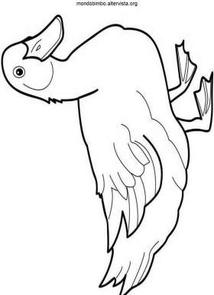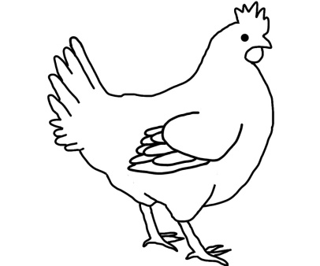

SELF EVALUATION METTI UNA X SULL’EMOTICON
AUTOVALUTAZIONE HO CAPITO ED ESEGUITO 
NON HO CAPITO E NON HO ESEGUITO 

